平成31年１月発行　第184号



南河内普及だより

　富田林市・河内長野市・松原市・羽曳野市・藤井寺市・大阪狭山市・太子町・河南町・千早赤阪村



**第１期いちごアカデミー受講生から、初めての就農者が誕生！**

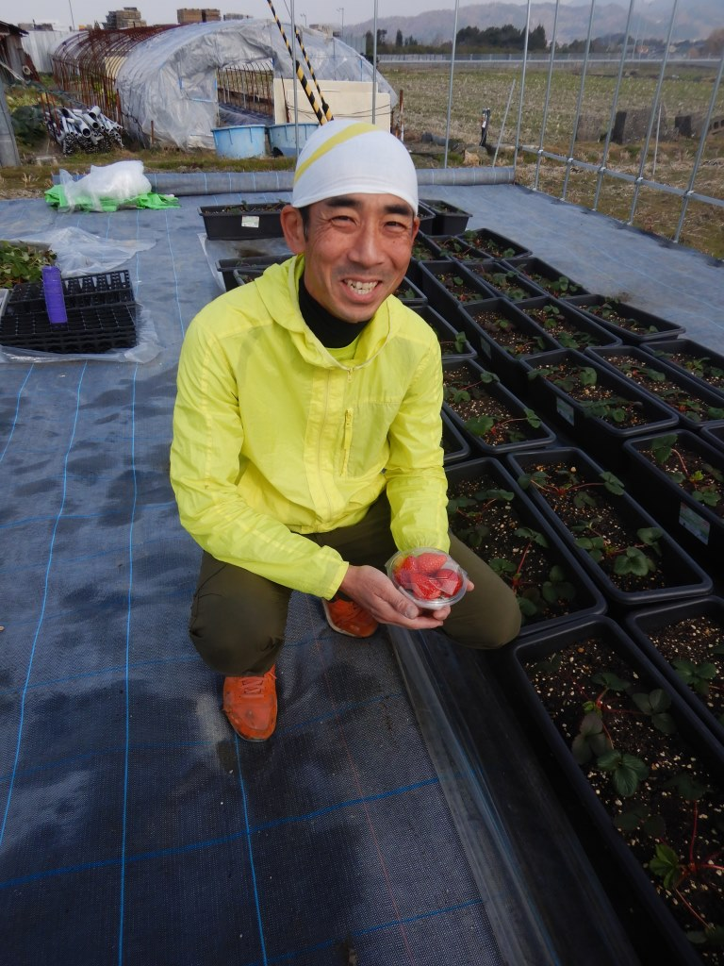南河内農の普及課では、昨年２月より、河南町および千早赤阪村で新たにいちご栽培を始める農業者を育成する「いちごアカデミー」を地元町村やJA大阪南等と連携して、開講しています。本アカデミーでは、基本的な栽培方法から加工、観光農園など、いちごにまつわるさまざまなノウハウが学べる「講座」と、地域で就農した農業者から直接栽培技術が学べる「実習」の２本立てのカリキュラムで開催しています。

現在、33名が第１期生として学んでおり、その中の６組（７名）は実習を受けながら、就農に向けて取り組んでいます。

この度、第１期いちごアカデミーの受講者である岡本敦夫さん、愛さん夫妻が千早赤阪村で就農しました。岡本夫妻の子どもさんはいちごが大好きで、敦夫さんは、いちごを食べて幸せそうな子どもの顔を見ては、｢自分でつくったいちごで子どもを笑顔にしたい。｣と漠然と考えていました。20年以上勤務していた婦人服メーカーの営業から転職を考えていた時、いちごアカデミーの募集チラシを目にして、｢やってみたい！｣という想いが強くなり応募しました。

「アカデミーの実習中はとにかく必死。」と話す敦夫さんは、実習以外でも積極的に講師のほ場に通い、多くの作業を覚えようと懸命に取り組まれています。

▲ 11月に就農したいちごアカデミー

受講者（岡本敦夫さん）

（建設中育苗ハウスにて）

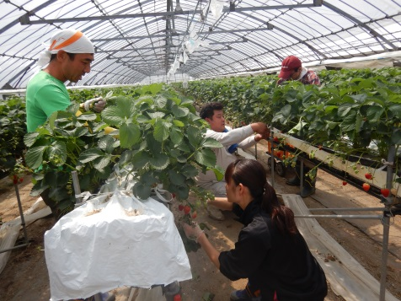「まだ研修期間中だが、いちごづくりは楽しい。将来は自分のいちごを食べて喜んでもらいたい。そして、『この地域に来ればいちごがある』と思ってもらえるように、地域活性化にもつなげていきたい。」と敦夫さんは話してくださいました。

当課では、引き続き地元町村やJA大阪南等と連携して、いちごアカデミー生の就農に向けた支援を今後も進めていきます。

▲現地実習の作業の様子



平成３０年度農事功績表彰者 緑白綬有功章

平成30年度大阪府「農の匠」　認定

おめでとうございます！受賞者・認定者紹介！

**中村　弘道さん（大阪狭山市・ぶどう）**

**高山　知已さん（太子町・ぶどう）**

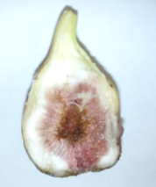近年いちじく栽培において、殺虫剤の感受性が低下したアザミウマによる被害が非常に問題となっています。アザミウマに加害されると内部が褐変し、商品価値が下がってしまいます（図１）。

反射光と赤色ネットでアザミウマからいちじくを守れ！

　今年度、農の普及課では防除効果が期待される乱反射シートと赤色ネットを組み合わせた実証ほを（地独）大阪府立環境農林水産総合研究所と連携して設置しました（図２）。

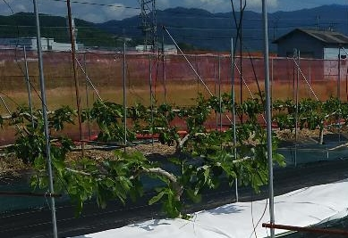結果、実証区では対照区に比べて、アザミウマ類の発生数は低く推移し（図３）、収穫物調査では、実証区で被害は見られませんでした。このような結果から、乱反射シートと赤色ネットの設置により、ほ場内へのアザミウマ類の飛び込み数を大きく低減できることがわかりました。

* 図１：アザミウマに

よる被害



大阪府南河内農と緑の総合事務所　　　　　　平成31年１月発行　第184号

〒584-0031　富田林市寿町２－６－１　南河内府民センター内/TEL0721(25)1131 FAX0721(25)0425

ホームページ　http://www.pref.osaka.lg.jp/minamikawachinm/m_index/index.html

今後は、今年度の成果を踏まえ、農薬を減らした防除体系を検討していくとともに、講習会や現地指導等を通じ、本技術の普及を図っていきます。

▲図２：資材設置後

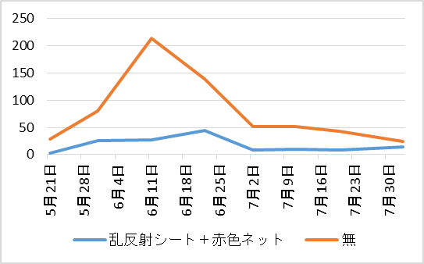

**○設置方法のポイント○**

《赤色ネット（高さ180㎝、目合い0.8mm）》

・ほ場を囲むように張る。

・目合いが細かく風の抵抗が強いため、支柱を増やし補強する。

（約２ｍに1本間隔）

《乱反射シート（幅65㎝）》

・畝の両側に、主幹を挟むように敷く。

　（黒ポリマルチの上から敷いても可）

**主**

**幹**

**畝**

▲図３：アザミウマ発生数推移

図２：資材設置後



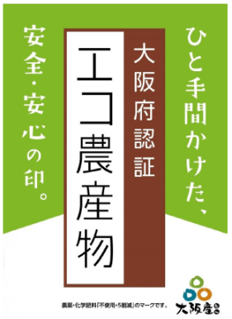

「大阪エコ農産物」は安全・安心の印！

大阪エコ農産物の申請期限（１月申請分）は平成３１年１月です！

申請に関するお問い合わせは、お住まいの

市町村農政担当課（エコ農産物推進協議会）まで。

詳しくは「大阪エコ農産物」で検索！



災害に関する制度融資のお知らせ

大阪府ではＪＡバンク大阪の協力のもと、台風２１号で被災された農業者を対象に、｢大阪版被災農業者無利子融資事業｣を実施しています。本年度の受付は平成３１年３月２９日（金曜日）までとなっていますので、ご利用を検討されている方は各JA窓口にご相談ください。

また、被災農業者が現在返済している借入金についても、国はＪＡや日本政策金融公庫に対し、返済の猶予や期間の延長等、被災農業者の実情に応じた対応を実施するよう要請しています。返済猶予等には申請期限等の条件がありますので、お借入先金融機関にお早めにご確認ください。

詳しい内容は　大阪府　農林漁業者向け制度融資　で検索してください。